СИНДРОМ ЭМОЦИОНАЛЬНОГО ВЫГОРАНИЯ: ЧТО МЫ ДОЛЖНЫ ЗНАТЬ?

«Нет никаких сил», «Я ничего не чувствую», «Меня все достали», «Я больше не верю в себя»… Эти или похожие фразы наверняка не раз произносили мы сами; мы слышим их от наших близких и коллег. Такое впечатление, что мы разучились справляться с жизнью. Что это за напасть, которая охватила все общество? Очередное модное поветрие?
Такое объяснение было бы удобным и утешительным и позволило бы нам вздохнуть с облегчением. Но, увы, апатия, головные боли, отвращение к работе, ощущение собственной ненужности, усталость, которая не проходит, — все это признаки эмоционального выгорания, которое возникает под влиянием стресса, иногда сопровождается депрессией, но не сводится к ним

Оно затрагивает людей разных социальных кругов и профессий. Оно также ставит под вопрос наши ценности и цели, наш образ жизни, наши отношения с профессией.
Эти коллективные болезни выявляют нарушение отношений между человеком и обществом, причем неясно, кто больше виноват: общество, создавшее культ скорости, производительности и эффективности, или человек, угодивший в ловушку ненасытной жажды успеха и признания.

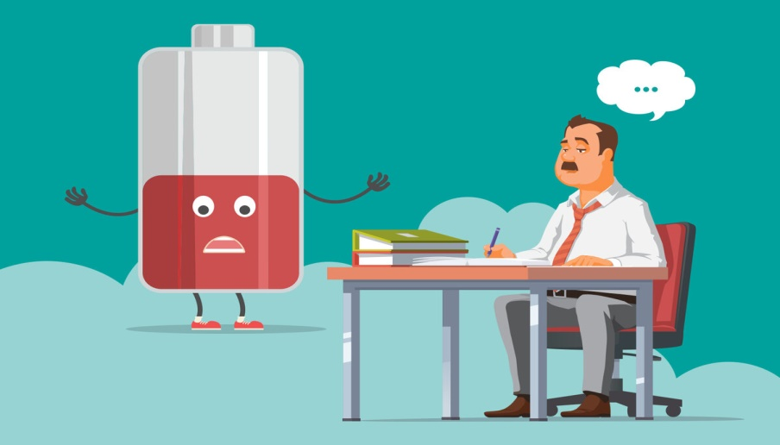
ЧТО ТАКОЕ ЭМОЦИОНАЛЬНОЕ ВЫГОРАНИЕ?

Синдром эмоционального выгорания (СЭВ) — состояние физического, эмоционального или мотивационного истощения, при котором страдает продуктивность в работе, возникает чувство усталости, бессонница, повышается риск соматических заболеваний. Так организм защищает нас от чрезмерных нагрузок и стрессов. В Международной классификации болезней (МКБ-10) этот синдром отнесен к болезням с общим названием «Проблемы, связанные с трудностями организации нормального образа жизни» и определяется как «переутомление, истощение жизненных сил».

Выделяют три группы симптомов выгорания:
1. эмоциональная истощенность(чувства опустошенности и усталости);
2. деперсонализация(холодность, цинизм);
3. редукция профессиональных достижений (занижение успехов, чувство собственной некомпетентности, беспомощности).
Выгорание поражает почти без предупреждения. «Я ничего не замечал. Просто в один прекрасный день у меня внезапно сгорели предохранители», — что-то в этом духе обычно говорят «потерпевшие». Хотя предпосылки были налицо: перегруженность работой, недостаточная поддержка со стороны руководства, изоляция, нарушение сна, навязчивые мысли, боли в животе, конфликты дома… и категорическое отрицание проблем. Предупреждения близких или докторов не срабатывают: тот, кому грозит выгорание, долго не замечает, что истощен.

Факторов эмоционального выгорания много и, в основном, они связаны с выполнением профессиональных обязанностей: слишком много работы без отдыха и общения с окружающими, недостаток взаимоотношений с близкими людьми, большое количество обязанностей, отсутствие необходимого количества сна.

НАИБОЛЕЕ ТИПИЧНЫЕ СИМПТОМЫ ЭМОЦИОНАЛЬНОГО ВЫГОРАНИЯ

- Отсутствие мотивации: когда вы не испытываете энтузиазм, у вас больше нет внутренней мотивации для своей работы.

- Усталость: очень яркий признак. Если вы чувствуете постоянную усталость, физическую, умственную или эмоциональную, это красноречивый сигнальный маячок того, что ваш организм находится под влиянием эмоционального выгорания.

- Фрустрация, цинизм и другие негативные эмоции: чувство, что то, чем вы занимаетесь, не имеет особого значения, разочарование во всем. Появляется непреодолимый пессимизм

- Когнитивные проблемы: выгорание и хронический стресс могут помешать вашей способности концентрироваться и запоминать информацию.

- Отсутствие удовлетворенности работой и жизнью: это тенденция чувствовать себя менее счастливым и довольным

- Ухудшение качества работы: вы вроде делаете все, как и прежде, однако качество неумолимо падает.

ЧЕТЫРЕ ЭТАПА ЭМОЦИОНАЛЬНОГО ВЫГОРАНИЯ

Очень важно понять, на каком этапе выгорания вы находитесь. Вот они:

- Физическое, психическое и эмоциональное истощение. Здесь все более-менее ясно: подобную усталость легко заметить.
- Стыд и сомнение. Они возникают вследствие потери энергичности и уверенности в своих силах. Вы начинаете сомневаться в себе и испытывать стыд за то, что не можете делать то, что раньше делали хорошо.
- Цинизм и грубость. Теперь, когда стыд прошел, возникает уязвимость, которую человек хочет «заткнуть» при помощи тяжелой брони.
- Ощущение беспомощности. Даже если вы цинично настроены, все равно возникают моменты, когда вы четко понимаете – это полная беспомощность. С плохим настроением справиться желания и возможности нет, все валится из рук, ничего не получается. Это самая критическая фаза эмоционального выгорания.

Уважаемые, педагоги! Пройдя по ссылкам, указанным ниже, вы можете оценить свой уровень эмоционального выгорания.
Диагностика уровня эмоционального выгорания. Инструкция (psytests.org)
Тест выгорания Маслач, MBI. Инструкция (psytests.org)
Тест на эмоциональное выгорание онлайн (testometrika.com)

СТРАТЕГИИ ПРЕОДОЛЕНИЯ ЭМОЦИОНАЛЬНОГО ВЫГОРАНИЯ

Чтобы преодолеть эмоциональное выгорание, недостаточно изменить что-то одно. Проблема эта комплексная, поэтому и решать ее нужно соответствующе. Когда вы находитесь в состоянии выгорания, то чувствуете себя беспомощным. Но на самом деле у вас гораздо больше контроля, чем можно подумать.
Есть действия, которые вы можете предпринять, чтобы справиться с выгоранием и вернуть равновесие в свою жизнь. Одна из самых лучших стратегий – социализация.

Социализация
Социальный контакт – это природное противоядие выгоранию. Общаться лицом к лицу с хорошим слушателем – один из самых быстрых способов успокоить нервную систему и снять стресс.
- Больше времени проводите со своими родственниками и детьми. Отложите те самые обязанности, которые приводят к выгоранию, и сконцентрируйтесь на позитивном.
- Ограничьте свои контакты с отрицательными людьми.
- Станьте частью какого-либо сообщества. Найдите такое хобби, которое делает вас счастливым и при этом общайтесь с теми людьми, которые разделяют те же интересы.

Рефрейм («Из лимона лимонад»)
Может быть, вы ненавидите свою работу и хотите ее бросить, а может быть, любите, но именно сейчас она вызывает негативные эмоции. В первом случае вам нужно искать новую занятость, но, скорее всего, сразу сделать это не получится. Поэтому проведите рефрейм: воспринимайте старую работу как возможность стать лучше. А если она все равно остается неприятной, тренируйте свою способность выполнять ее, не испытывая стресс. Так вы станете лучше, как личность, а через какое-то время сможете сменить ее.

Во втором случае вам нужно только отыскать ту мотивацию, которая была у вас раньше. Что привлекало вас в этой работе? Что вызывало восторг? Наверняка вы просто забыли в повседневности, что ценили больше всего. Такое случается сплошь и рядом.

Привейте себе привычку на весь негатив, что происходит на работе, смотреть как на возможность стать лучше. Это очень сложно и старые автоматические мысли сначала будут брать свое, но, если вы действительно хотите измениться, постоянно напоминайте себе о важности рефрейма любой ситуации.

Стресс, депрессию и эмоциональное выгорание человек вызывает в себе сам (сознательно и бессознательно) – это всего лишь состояния. Это мысли, которые формируют определенную физиологию, убеждения, которые мы сами себе привили. Все это можно изменить, но работа предстоит большая

Переоценка приоритетов
Выгорание – неоспоримый признак того, что что-то важное в вашей жизни не работает. Выделите время на то, чтобы подумать о своих надеждах, целях и мечтах.
Вы пренебрегаете тем, что действительно важно для вас? Выгорание может быть возможностью заново открыть то, что действительно делает вас счастливым, помочь отдохнуть и исцелиться.

Чтобы переоценить приоритеты, нужно прежде всего:
- Установить границы: не нужно работать сверх меры. Выделите определенное время на работу и отдых.
- Делать перерывы в пользовании технологиями: вы много работаете, а в минуты отдыха утыкаетесь носом в экран, поэтому не имеете время просто расслабиться и отдохнуть. В идеале один день в неделю вы должны проводить без технологий.
- Подпитывать творческую сторону: творчество – мощное противоядие от выгорания. Попробуйте что-то новое, начните забавный проект или возобновите любимое хобби. Найдите баланс между работой и жизнью. Придерживайтесь его даже в том случае, если у вас много работы и горят сроки. Здоровье намного важнее, а психика если и лечится, то невероятно медленно.

Физические упражнения
Несмотря на то, что физические упражнения – это последнее, чем вы захотите заниматься во время эмоционального выгорания, они являются мощным противоядием от синдрома. К тому же, это то, что можно сделать прямо сейчас.
Стремитесь к тому, чтобы заниматься спортом 30 минут в день: желательно разделите эту активность на отрезки по 10 минут.
Если вы хотите лучше справляться со стрессом, во время занятий думайте только о том, как чувствует себя ваше тело, а мысли о работе выталкивайте из своей головы. Фокусируйтесь на ощущениях, которые испытывают ноги, руки, шея и кожа.

Здоровая пища
Здоровое питание – это то, что поможет не сразу, зато позитивные последствия будут ощущаться долго.
Вам не нужно изобретать велосипед, просто придерживайтесь правил, которые вы и так уже знаете:

- Минимизируйте потребление сахара и рафинированных углеводов.

- Уменьшите потребление пищи, которая может негативно повлиять на ваше настроение (кофе, жиры, консерванты).
- Ешьте больше жирных кислот Омега-3, чтобы улучшить настроение (лосось, сардины, анчоусы, морские водоросли,
- грецкие орехи).
- Избегайте никотина и алкоголя. Курение, когда вы чувствуете стресс, может показаться успокаивающим, но никотин является мощным стимулятором, приводящим к более высоким уровням
- тревоги. А алкоголь, угнетающе воздействуя на нервную систему, может стать той самой последней каплей в переполненной чаше.

